Министерство науки и высшего образования Российской Федерации
Федеральное государственное автономное образовательное учреждение
высшего образования
«Санкт-Петербургский политехнический университет Петра Великого»
(ФГАОУ ВО «СПбПУ»)
Институт среднего профессионального образования

Отчет по модулю А
Проектирование и разработка архитектурных данных

Автор:
Иванов М.В.
Дата составления:
08.04.2026

Содержание
1. АНАЛИЗ ТРЕБОВАНИЙ 3
1.1. Функциональные требования 3
1.2. Нефункциональные требования 3
2. ВЫБОР АРХИТЕКТУРЫ И ТЕХНОЛОГИЙ 3

АНАЛИЗ ТРЕБОВАНИЙ

Функциональные требования
Детекция и классификация транспортных средств из видеопотока, расчет интенсивности (авто/мин) в реальном времени, пакетный пересчет истории за 180 дней, прогноз загруженности на 30/60/120 минут вперед, дашборд с текущим состоянием, историей и прогнозом.

Нефункциональные требования
Единая версия правды (все отчеты из одного хранилища), автоматизация (отсутствие ручных загрузок), масштабируемость (добавление новых камер без перестройки архитектуры), хранение (полная история за 180 дней).

ВЫБОР АРХИТЕКТУРЫ И ТЕХНОЛОГИЙ
Выбрана медальонная архитектура (Bronze-Silver-Gold).
Bronze: сохраняет все, что пришло с камеры.
Silver: данные после удаления дубликатов, нормализация типов, единая версия правды.
Gold: готовые агрегаты – это скорость отчетов.
Таблица 1 «Технологический стек и обоснование»:
Компонент | Выбор | Причина
Хранилище | SQLite | Для реализации записи данных в соответствии с выбранной архитектурой в рамках конкурса использование простой реляционной базы данных (один файл)
Детекция ТС | YOLOv8n | Одна из самых быстрых из точных моделей. Легко интегрируется с OpenCV
Потоковая обработка | Python + OpenCV | Читает видео покадрово, эмулирует реальный поток с камеры
Пакетная обработка | Pandas / SQL | Идеально для агрегации исторических данных, пересчитывая метрики по минутам
ML Прогноз | LinearRegression (sklearn) | Быстрая, интерпретируемая базовая модель
Дашборд | Streamlit + Plotly | Легкое кешированием данных
Инфраструктура | Docker Compose | Воспроизводимость окружения
Оркестрация | Apache Airflow(Docker) | Позволяет описать пайплайн как граф задач

ПРОЕКТИРОВАНИЕ МОДЕЛИ ДАННЫХ

Концептуальная модель
Detections (Bronze) -> clean_detections (Silver) -> metrics_minute (Gold).

Физическая модель
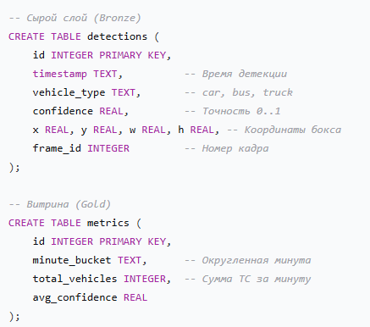
Рисунок 1 – Пример физической таблицы

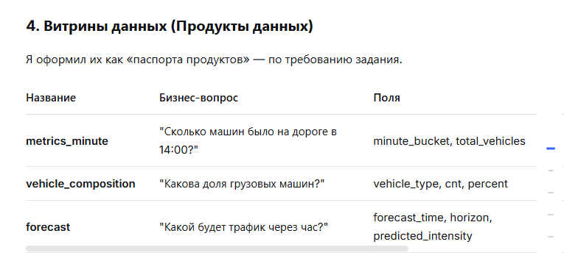
ВИТРИНЫ ДАННЫХ
